Resolución del Pleno del Instituto de Transparencia, Acceso a la Información Pública y Protección de Datos Personales del Estado de México y Municipios, con domicilio en Metepec, Estado de México; de dos (02) de agosto de dos mil veintitrés.
VISTO el expediente electrónico formado con motivo del recurso de revisión 03748/INFOEM/IP/RR/2023, promovido por XXX XXX XXX, en su calidad de RECURRENTE, en contra de la falta de respuesta del Ayuntamiento de Ixtapaluca, en lo sucesivo el SUJETO OBLIGADO, se procede a dictar la presente resolución, con base en los siguientes:

ANTECEDENTES

- El día cinco de junio dos mil veintitrés, EL RECURRENTE, presentó ante el SUJETO OBLIGADO, vía Sistema de Acceso a la Información Mexiquense (SAIMEX), la solicitud de información pública registrada con el número 00236/IXTAPALU/IP/2023, en la que solicitó lo siguiente:

“Documento que describa el procedimiento para que la Oficina de la Presidencia auxilie a las áreas administrativas internas de la Presidencia Municipal en sus funciones y actividades, e informe cuantas acciones de auxilio ha efectuado en lo que va de la actual administración en el municipio de Ixtapaluca, temas de atención, fechas, y resultados de la labor de auxilio que efectúa esta oficina.”

- Señaló como modalidad de entrega de la información a través del SAIMEX, no obstante, el SUJETO OBLIGADO no emitió respuesta a la solicitud.

- El veintisiete de junio de dos mil veintitrés, EL RECURRENTE interpuso el recurso de revisión, en contra de la falta de respuesta y, señaló como:

Acto impugnado: “La Ley de Ley de Transparencia y Acceso a la Información Pública del Estado de México y Municipios, señala que el procedimiento de acceso a la información es la garantía primaria del derecho en cuestión y se rige por los principios de simplicidad, rapidez gratuidad del procedimiento, auxilio y orientación a los particulares. Por lo anterior, y de acuerdo con lo que establece dicho ordenamiento jurídico, por este medio se hace efectiva la garantía por la afectación al derecho de acceso a la información pública, a través de la interposición del presente recurso de revisión. TÍTULO OCTAVO DE LA IMPUGNACIÓN EN MATERIA DE ACCESO A LA INFORMACIÓN PÚBLICA Capítulo I Del Recurso de Revisión ante el Instituto Artículo 176. El recurso de revisión es la garantía secundaria mediante la cual se pretende reparar cualquier posible afectación al derecho de acceso a la información pública en términos del presente y del siguiente Capítulo. Lo anterior, en razón de que el sujeto obligado Ayuntamiento de Ixtapaluca, no dio respuesta a la solicitud de información. Al respecto el artículo 179 fracción Artículo 179. El recurso de revisión es un medio de protección que la Ley otorga a los particulares, para hacer valer su derecho de acceso a la información pública: (…) VII. La falta de respuesta a una solicitud de acceso a la información; En este sentido, nos encontramos ante un supuesto de responsabilidad administrativa, toda vez que como establece el ordenamiento jurídico citado, la Unidad de Transparencia deberá notificar la respuesta a la solicitud al interesado en el menor tiempo posible, que no podrá exceder de quince días hábiles, contados a partir del día siguiente a la presentación de aquélla, y la obligación de acceso a la información pública se tendrá por cumplida cuando el solicitante tenga a su disposición la información requerida. En este caso se solicita igualmente que el Instituto de vista al Órgano Interno de Control en términos de la Ley de Responsabilidades Administrativas del Estado de México y Municipios, para que determine el grado de responsabilidad por la vulneración al derecho de acceso a la información.”

Razones o motivos de la inconformidad: “La Ley de Ley de Transparencia y Acceso a la Información Pública del Estado de México y Municipios, señala que el procedimiento de acceso a la información es la garantía primaria del derecho en cuestión y se rige por los principios de simplicidad, rapidez gratuidad del procedimiento, auxilio y orientación a los particulares. Por lo anterior, y de acuerdo con lo que establece dicho ordenamiento jurídico, por este medio se hace efectiva la garantía por la afectación al derecho de acceso a la información pública, a través de la interposición del presente recurso de revisión. TÍTULO OCTAVO DE LA IMPUGNACIÓN EN MATERIA DE ACCESO A LA INFORMACIÓN PÚBLICA Capítulo I Del Recurso de Revisión ante el Instituto Artículo 176. El recurso de revisión es la garantía secundaria mediante la cual se pretende reparar cualquier posible afectación al derecho de acceso a la información pública en términos del presente y del siguiente Capítulo. Lo anterior, en razón de que el sujeto obligado Ayuntamiento de Ixtapaluca, no dio respuesta a la solicitud de información. Al respecto el artículo 179 fracción Artículo 179. El recurso de revisión es un medio de protección que la Ley otorga a los particulares, para hacer valer su derecho de acceso a la información pública: (…) VII. La falta de respuesta a una solicitud de acceso a la información; En este sentido, nos encontramos ante un supuesto de responsabilidad administrativa, toda vez que como establece el ordenamiento jurídico citado, la Unidad de Transparencia deberá notificar la respuesta a la solicitud al interesado en el menor tiempo posible, que no podrá exceder de quince días hábiles, contados a partir del día siguiente a la presentación de aquélla, y la obligación de acceso a la información pública se tendrá por cumplida cuando el solicitante tenga a su disposición la información requerida. En este caso se solicita igualmente que el Instituto de vista al Órgano Interno de Control en términos de la Ley de Responsabilidades Administrativas del Estado de México y Municipios, para que determine el grado de responsabilidad por la vulneración al derecho de acceso a la información.”

- Se registró el recurso de revisión bajo el número de expediente al rubro indicado, asimismo con fundamento en lo dispuesto por el artículo 185 fracción I de la Ley de Transparencia y Acceso a la Información Pública del Estado de México y Municipios se turnó a la Comisionada María del Rosario Mejía Ayala, para su análisis.

- La Comisionada Ponente, con fundamento en lo dispuesto por el artículo 185 fracción II de la ley de la materia, a través del acuerdo de admisión de fecha veintinueve de junio de dos mil veintitrés, puso a disposición de las partes el expediente electrónico vía SAIMEX a efecto de que en un plazo máximo de siete días manifestaran lo que a derecho convinieran, ofrecieran pruebas y alegatos según corresponda al caso concreto, de esta forma para que el SUJETO OBLIGADO, presentara el informe justificado procedente.
- El SUJETO OBLIGADO, en fecha tres de julio de dos mil veintitrés, rindió informe justificado en el apartado de manifestaciones de recurrente, adjuntando el oficio siguiente:

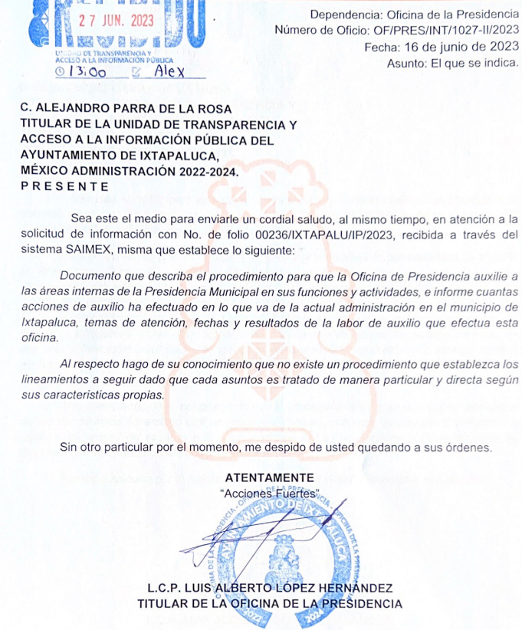
- Por su parte el RECURRENTE presentó los siguientes alegatos los días tres y cuatro de julio del año en curso:
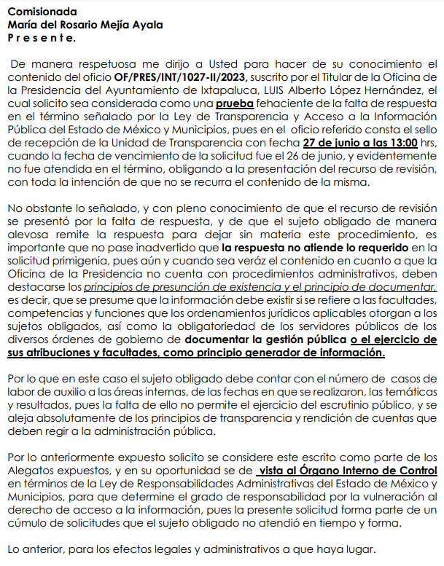
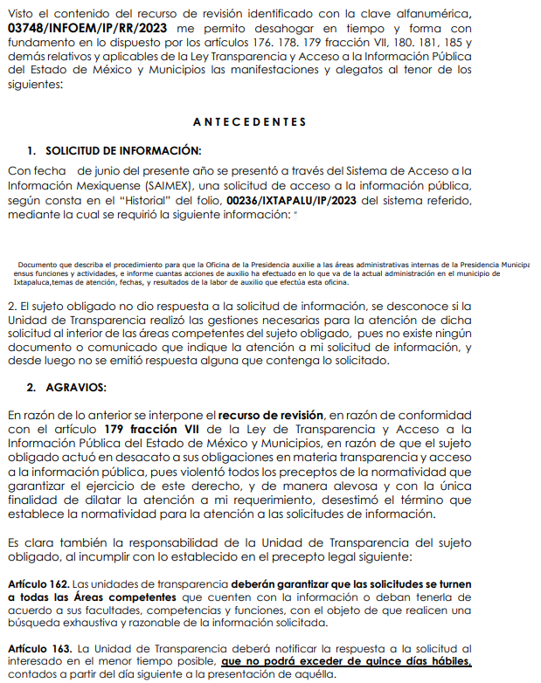
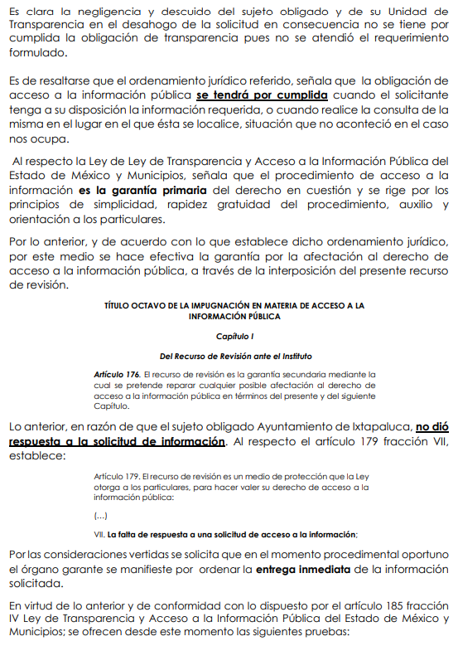
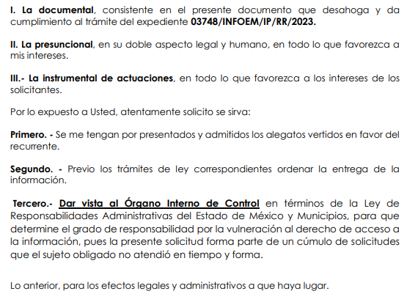
- Asimismo, se adjuntó como medio de prueba el archivo denominado 236.pdf , cuyo contenido es el formato de acuse de la solicitud de información.

- El once de julio de dos mil veintitrés, la Comisionada Ponente decretó el cierre de instrucción, , por lo que no habiendo más que hacer constar, y---------------------------

CONSIDERANDO

PRIMERO. De la competencia

- Este Instituto de Transparencia, Acceso a la Información Pública y Protección de Datos Personales del Estado de México y Municipios, es competente para conocer y resolver el presente recurso de conformidad con el artículo: 6, apartado A, fracción IV de la Constitución Política de los Estados Unidos Mexicanos; 5, párrafos trigésimo, trigésimo primero y trigésimo segundo, fracciones IV y V, de la Constitución Política del Estado Libre y Soberano de México; artículos 1, 2 fracción II, 13, 29, 36 fracciones I y II, 176, 178, 179, 181 párrafo tercero y 185 de la Ley de Transparencia y Acceso a la Información Pública del Estado de México y Municipios; y 6, 9 fracciones I y XXIII, y 11 del Reglamento Interior del Instituto de Transparencia, Acceso a la Información Pública y Protección de Datos Personales del Estado de México y Municipios.

SEGUNDO. De la oportunidad y procedencia.
- Es de precisar, que la Ley de Transparencia y Acceso a la Información Pública del Estado de México y Municipios, en el artículo 178 describe la procedencia del recurso de revisión, asimismo señala que el plazo del SUJETO OBLIGADO para entregar la respuesta a una solicitud de información pública, es de quince días hábiles posteriores a la presentación de ésta; por lo que, transcurrido este término, cuando no entregue la respuesta a la solicitud dentro del plazo previsto en la Ley, la solicitud se entenderá negada y el solicitante podrá interponer el recurso de revisión previsto en el ordenamiento en cita.

- Por ende, se constituye la figura jurídica de la negativa ficta, cuya esencia es atribuir un efecto negativo al silencio de la autoridad administrativa frente a las instancias y solicitudes que hagan los particulares, lo que encuentra sustento en lo que establece el artículo 178 segundo párrafo de Ley de Transparencia y Acceso a la Información Pública del Estado de México y Municipios, que dispone; ante la falta de respuesta del SUJETO OBLIGADO, dentro de los plazos establecidos en esta Ley, a una solicitud de acceso a la información pública, el recurso podrá ser interpuesto en cualquier momento.

- Por lo que, tratándose de la negativa ficta no existe respuesta que se haga del conocimiento al particular, a partir de la que pueda computarse el plazo legal establecido, por tal motivo es pertinente señalar que no existe plazo para la interposición del recurso de revisión, sirviendo de apoyo a lo anterior lo que dispone el Criterio de Interpretación en el orden administrativo número 001-15, emitido por el Pleno del Instituto de Transparencia y Acceso a la Información Pública del Estado de México y Municipios, en la Sexta Sesión Ordinaria, y publicada en el Periódico Oficial “Gaceta del Gobierno” el veintitrés de abril de dos mil quince, relativo a la interposición del recurso de revisión en cualquier tiempo cuando exista negativa ficta, que señala:
Criterio 0001-15
NEGATIVA FICTA. PLAZO PARA INTERPONER EL RECURSO DE REVISIÓN TRATÁNDOSE DE. El artículo 48, párrafo tercero de la Ley de Transparencia y Acceso a la Información Pública del Estado de México y Municipios establece que, cuando no se entregue la respuesta a la solicitud dentro del plazo de 15 días establecidos en el artículo 46 de la Ley de la materia, se entenderá por negada la solicitud y podrá interponerse el recurso correspondiente. Por su parte, el artículo 72 del mismo ordenamiento legal establece el plazo de 15 días para interponer el recurso de revisión a partir del día siguiente al que tuvo conocimiento de la respuesta recaída a su solicitud, sin que se establezca excepción alguna tratándose de una falta de respuesta del sujeto obligado. Así, entonces, resulta evidente que, al no emitirse respuesta dentro del plazo establecido, se genera la ficción legal de una respuesta en sentido negativo; en el entendido de que el plazo para impugnar esa negativa podrá ser en cualquier tiempo y hasta en tanto no se dicte resolución expresa; es decir, mientras no haya respuesta por parte del Sujeto Obligado, momento a partir del cual deberá computarse el plazo previsto en el artículo 72 de la citada Ley.
- Lo anterior, se explica porque la posible ausencia de una respuesta en la solicitud constituye un acto que vulnera el derecho de manera continua y actualizable cada día en tanto, no se emita la respuesta a la que esté impuesto el SUJETO OBLIGADO.
- Expuesto lo anterior, el escrito contiene las formalidades previstas por el artículo 180 último párrafo de la Ley de la materia actual, por lo que es procedente que este Instituto de Transparencia, Acceso a la Información Pública y Protección de Datos Personales del Estado de México y Municipios, conozca y resuelva el presente recurso.

TERCERO. Planteamiento de la Litis
- El recurrente solicitó información diversa información tocante al o los procedimientos para que la Oficina de la Presidencia auxilie a las áreas administrativas internas de la Presidencia Municipal en sus funciones y actividades, en lo que va de la actual administración en el municipio de Ixtapaluca. El Sujeto Obligado no entregó respuesta a la solicitud, motivo de inconformidad del recurrente.

- Por lo tanto, el presente recurso de revisión se circunscribe en determinar si se actualiza las causales de procedencia contenidas en el artículo 179 fracciones VII de la Ley de Transparencia y Acceso a la Información Pública del Estado de México y Municipios.

CUARTO. Estudio y resolución del asunto
  - Del deber de las autoridades de promover, respetar, proteger y garantizar el derecho de acceso a la información pública.

- Es menester precisar que este Órgano Garante parte de que el Derecho de Acceso a la Información Pública, es un derecho humano reconocido en el Pacto de Derechos Civiles y Políticos en su artículo 19.2; en la Convención Americana sobre Derechos Humanos en su artículo 13.1; en el artículo sexto de la Constitución Política de los Estados Unidos Mexicanos y en el artículo quinto de la Particular del Estado de México, por lo que al respecto el SUJETO OBLIGADO debe ser cuidadoso del debido cumplimiento de las obligaciones constitucionales que se le imponen, en consecuencia, a todas las autoridades, en el ámbito de su competencia, según lo dispone el tercer párrafo del artículo primero de la Constitución Política de los Estados Unidos Mexicanos al señalar la obligación de “promover, respetar, proteger y garantizar los derechos humanos”, entre los que se encuentra dicho derecho.

- Definiendo el Derecho de Acceso a la Información Pública como: La igualdad de oportunidades para recibir, buscar e impartir informaciónen posesión de cualquier autoridad, entidad, órgano y organismo de los poderes Ejecutivo, Legislativo y Judicial, órganos autónomos, partidos políticos, fideicomisos y fondos públicos, así como de cualquier persona física, moral o sindicato que reciba y ejerza recursos públicos o realice actos de autoridad en el ámbito federal, estatal y municipal,que se constituye como una herramienta fundamental para ejercer el control democrático de las gestiones estatales, de forma tal que puedan cuestionar, indagar y considerar si se está dando un adecuado cumplimiento a las funciones públicas,fomentando la transparencia de las actividades estatales y promoviendo la responsabilidad de los funcionarios sobre su gestión pública,que permite saber qué están haciendo los gobiernos por sus pueblos, sin lo cual la verdad languidecería y la participación en el gobierno permanecería fragmentada.

- Por lo anterior, se deduce que el derecho de acceso a la información pública es un derecho humano constitucionalmente reconocido, en consecuencia, todas las autoridades en el ámbito de sus competencias, funciones y atribuciones tienen la obligación de respetarlo, protegerlo y garantizarlo.

- Por lo tanto, derivado de lo señalado con anterioridad la actuación del Ayuntamiento de Ixtapaluca, constituye una afectación al derecho humano de acceso a la información pública del particular, toda vez que incumple al no dar trámite a la solicitud y por ello entregar la información ni en respuesta ni en informe justificado, dos momentos procesales que antes del cierre de instrucción del asunto a resolver, puede ser entregada la información para reparar el derecho afectado.

- Ante tal afectación, el artículo primero Constitucional de forma clara y precisa dispone que como consecuencia de la obligación que tienen las autoridades de promover, respetar, proteger y garantizar el derecho humano; el Estado debe prevenir, investigar, sancionar y reparar las violaciones a los derechos humanos.

- En tal sentido, el derecho de acceso a la información constituye una garantía primaria, tal y como lo señala el artículo 150 de la Ley de Transparencia y Acceso a la Información del Estado de México y Municipios, que además, establece que se regirá por los principios de simplicidad, rapidez gratuidad del procedimiento, auxilio y orientación a los particulares, contemplando el derecho de las personas con discapacidad y hablantes de lengua indígena.

- Es así que la Ley de Transparencia y Acceso a la Información Pública del Estado de México y Municipios, cuyo objeto es establecer principios, bases generales y procedimientos para tutelar y garantizar la transparencia y el derecho humano de acceso a la información pública en posesión de los sujetos obligados; en su artículo 176 establece que el recurso de revisión es la garantía secundaria mediante la cual se pretende reparar cualquier posible afectación al derecho de acceso a la información pública, siendo éste el medio a través del que este Órgano Garante después de realizar el análisis al procedimiento de acceso a la información, podrá determinar la posible afectación y de ser el caso ordenar la reparación a la violación del derecho en cuestión.

- Establecido lo anterior, resulta evidente que las razones o motivos de inconformidad hechos valer en el recurso de revisión resultan fundadas y procedentes, debido a que el SUJETO OBLIGADO, fue omiso en responder la solicitud de información en cuestión, es decir, NO proporcionó respuesta alguna, negando así el acceso a cualquier tipo de información sin ofrecer mayores explicaciones, es decir, no fundó ni motivó su omisión, su falta de actuación en relación a sus obligaciones de garantizar el acceso a la información pública.

- Dicha omisión implica un incumplimiento de las obligaciones que la Ley de Transparencia y Acceso a la Información del Estado de México y Municipios le impone al Ayuntamiento de Ixtapaluca como sujeto obligado, de conformidad con el artículo 23 fracción IV, que a la letra dice:

“Artículo 23. Son sujetos obligados a transparentar y permitir el acceso a su información y proteger los datos personales que obren en su poder:
…
IV. Los ayuntamientos y las dependencias, organismos, órganos y entidades de la administración municipal;
…”

- Empero, como quedó asentado en el apartado de antecedentes el SUJETO OBLIGADO, interrumpió su silencio administrativo, al remitir un oficio con un pronunciamiento al respecto, que fue emitido por el servidor público habilitado, a saber el Titular de la Oficina de la Presidencia.

- Del documento de referencia se desprende que colma el rubro relativo al documento que describa el procedimiento para que dicha Oficina auxilie a las áreas administrativas, al señalar que no existe tal documental en virtud de que cada asunto es tratado de manera particular y directa según sus características propias.

- Lo anterior resulta así, ya que al tratarse el requerimiento de información originario de documentación que, por las razones aducidas, no ha sido generada, administrada o poseída, nos encontramos ante la figura de hechos negativos de los cuales es improcedente su demostración, tal y como se desprende de lo razonado en la Tesis Aislada (común): 267287, Semanario Judicial de la Federación, Sexta Época, Volumen LII, Tercera Parte, p. 101; de rubro y textos siguientes:

“HECHOS NEGATIVOS, NO SON SUSCEPTIBLES DE DEMOSTRACION. Tratándose de un hecho negativo, el Juez no tiene por que invocar prueba alguna de la que se desprenda, ya que es bien sabido que esta clase de hechos no son susceptibles de demostración.”

- De igual forma, es aplicable el Criterio 7/2017, emitido en la Segunda Época por el Instituto Nacional de Transparencia, Acceso a la Información y Protección de Datos Personales, el que señala lo siguiente:

“Casos en los que no es necesario que el Comité de Transparencia confirme formalmente la inexistencia de la información. La Ley General de Transparencia y Acceso a la Información Pública y la Ley Federal de Transparencia y Acceso a la Información Pública establecen el procedimiento que deben seguir los sujetos obligados cuando la información solicitada no se encuentre en sus archivos; el cual implica, entre otras cosas, que el Comité de Transparencia confirme la inexistencia manifestada por las áreas competentes que hubiesen realizado la búsqueda de la información. No obstante lo anterior, en aquellos casos en que no se advierta obligación alguna de los sujetos obligados para contar con la información, derivado del análisis a la normativa aplicable a la materia de la solicitud; y además no se tengan elementos de convicción que permitan suponer que ésta debe obrar en sus archivos, no será necesario que el Comité de Transparencia emita una resolución que confirme la inexistencia de la información.”

- Por otro lado, se reitera que este Instituto no está facultado para dudar de la veracidad de la información que le fue entregada al hoy RECURRENTE en el presente asunto, ni de las respuestas, ni de las documentales que ponen a disposición de los solicitantes los sujetos obligados, situación que se aleja de las atribuciones de este Instituto.

- Así las cosas, de lo anterior se desprende, que la información generada, obtenida, adquirida, transmitida, administrada o en posesión de los Sujetos Obligados, será accesible de manera permanente a cualquier persona, privilegiando el principio de máxima publicidad de la información.

- Por su parte, el artículo 12, de la Ley de la materia establece que los Sujetos Obligados sólo proporcionarán la información que generen, recopilen, administren, manejen, procesen, archiven o conserven, y sólo facilitarán las que se les requiera y obre en sus archivos, en el estado en el que se encuentre, sin la obligación de generarla, resumirla, efectuar cálculos o practicar investigaciones; tal y como se señala a continuación:

“Artículo 12. Quienes generen, recopilen, administren, manejen, procesen, archiven o conserven información pública serán responsables de la misma en los términos de las disposiciones jurídicas aplicables.

Los sujetos obligados sólo proporcionarán la información pública que se les requiera y que obre en sus archivos y en el estado en que ésta se encuentre. La obligación de proporcionar información no comprende el procesamiento de la misma, ni el presentarla conforme al interés del solicitante; no estarán obligados a generarla, resumirla, efectuar cálculos o practicar investigaciones.”
Énfasis añadido

- En síntesis, el derecho de acceso a la información pública se satisface en aquellos casos en que se entregue el soporte documental en que conste la información pública. Asimismo, el artículo 24, de la Ley de la materia, dispone que los Sujetos Obligados sólo proporcionarán la información pública que generen, administren o posean en el ejercicio de sus atribuciones; por consiguiente, la información pública se encuentra a disposición de cualquier persona, lo que implica que es deber de los Sujetos Obligados, garantizar el derecho de acceso a la información pública.

- En esta misma tesitura, es de subrayar que el derecho de acceso a la información pública, consiste en que la información solicitada conste en un soporte documental en cualquiera de sus formas, a saber: expedientes, reportes, estudios, actas, resoluciones, oficios, correspondencia, acuerdos, directivas, directrices, circulares, contratos, convenios, instructivos, notas, memorandos, estadísticas o bien, cualquier otro registro que documente el ejercicio de las facultades, funciones y competencias de los Sujetos Obligados; los que, podrán estar en cualquier medio, sea escrito, impreso, sonoro, visual, electrónico, informático u holográfico, de conformidad con el artículo 3, fracción XI, de la Ley de la materia, el que dispone lo siguiente:

“Artículo 3. Para los efectos de la presente Ley se entenderá por:
(…)
XI. Documento: Los expedientes, reportes, estudios, actas, resoluciones, oficios, correspondencia, acuerdos, directivas, directrices, circulares, contratos, convenios, instructivos, notas, memorandos, estadísticas o bien, cualquier otro registro que documente el ejercicio de las facultades, funciones y competencias de los sujetos obligados, sus servidores públicos e integrantes, sin importar su fuente o fecha de elaboración. Los documentos podrán estar en cualquier medio, sea escrito, impreso, sonoro, visual, electrónico, informático u holográfico;
(…)”

- Siendo aplicable el Criterio de interpretación en el orden administrativo número 0002-11, emitido por Acuerdo del Pleno del Instituto de Transparencia y Acceso a la Información Pública del Estado de México y Municipios; publicado en el Periódico Oficial del Gobierno del Estado Libre y Soberano de México “Gaceta del Gobierno”, el diecinueve de octubre de dos mil once, cuyo rubro y texto dispone:

“CRITERIO 0002-11
INFORMACIÓN PÚBLICA, CONCEPTO DE, EN MATERIA DE TRANSPARENCIA. INTERPRETACIÓN SISTEMÁTICA DE LOS ARTÍCULOS 2°, FRACCIÓN V, XV, Y XVI, 3°, 4°, 11 Y 41. De conformidad con los artículos antes referidos, el derecho de acceso a la información pública, se define en cuanto a su alcance y resultado material, el acceso a los archivos, registros y documentos públicos, administrados, generados o en posesión de los órganos u organismos públicos, en virtud del ejercicio de sus funciones de derecho público, sin importar su fuente, soporte o fecha de elaboración.
En consecuencia el acceso a la información se refiere a que se cumplan cualquiera de los siguientes tres supuestos:
1) Que se trate de información registrada en cualquier soporte documental, que en ejercicio de las atribuciones conferidas, sea generada por los Sujetos Obligados;
2) Que se trate de información registrada en cualquier soporte documental, que en ejercicio de las atribuciones conferidas, sea administrada por los Sujetos Obligados, y
3) Que se trate de información registrada en cualquier soporte documental, que en ejercicio de las atribuciones conferidas, se encuentre en posesión de los Sujetos Obligados.”
(Énfasis Añadido)

- Por su parte los artículos 160 y 166, de la Ley local en la materia, que se reproduce de la siguiente forma:

“Artículo 160. Los sujetos obligados deberán otorgar acceso a los documentos que se encuentren en sus archivos o que estén obligados a documentar de acuerdo con sus facultades, competencias o funciones en el formato que el solicitante manifieste, de entre aquellos formatos existentes, conforme a las características físicas de la información o del lugar donde se encuentre así lo permita.

En caso que la información solicitada consista en bases de datos se deberá privilegiar la entrega de la misma en formatos abiertos.

Artículo 166. La obligación de acceso a la información pública se tendrá por cumplida cuando el solicitante tenga a su disposición la información requerida, o cuando realice la consulta de la misma en el lugar en el que ésta se localice.
Énfasis añadido

- Así que la obligación de los Sujetos Obligados de dar acceso a la información pública que generen, administren o posean, se tendrá por cumplida cuando el solicitante tenga a su disposición la información requerida, o cuando realice la consulta de la misma en el lugar que ésta se localice, siempre y cuando así resultare procedente.

- Asimismo, también debe señalarse que Instituto no está facultado para dudar de su veracidad, ni de las respuestas, ni de las documentales que ponen a disposición de los solicitantes los sujetos obligados, situación que se aleja de las atribuciones de este Instituto máxime que al momento que ponen a disposición ésta, la misma tiene el carácter oficial y se presume veraz, tan es así que la misma queda registrada en el Sistema de Acceso a la Información Mexiquense (SAIMEX).

- Sirviendo de apoyo a lo anterior por analogía, el criterio 31-10 emitido por el ahora Instituto Nacional de Transparencia, Acceso a la Información y Protección de Datos Personales, que a la letra dice:

“El Instituto Federal de Acceso a la Información y Protección de Datos no cuenta con facultades para pronunciarse respecto de la veracidad de los documentos proporcionados por los sujetos obligados. El Instituto Federal de Acceso a la Información y Protección de Datos es un órgano de la Administración Pública Federal con autonomía operativa, presupuestaria y de decisión, encargado de promover y difundir el ejercicio del derecho de acceso a la información; resolver sobre la negativa de las solicitudes de acceso a la información; y proteger los datos personales en poder de las dependencias y entidades. Sin embargo, no está facultado para pronunciarse sobre la veracidad de la información proporcionada por las autoridades en respuesta a las solicitudes de información que les presentan los particulares, en virtud de que en los artículos 49 y 50 de la Ley Federal de Transparencia y Acceso a la Información Pública Gubernamental no se prevé una causal que permita al Instituto Federal de Acceso a la Información y Protección de Datos conocer, vía recurso revisión, al respecto.”

- Así como lo dispuesto por la Ley de Transparencia y Acceso a la Información Pública del Estado de México y Municipios, en su artículo 3, el que establece que la información pública generada, administrada o en posesión de los sujetos obligados en ejercicio de sus atribuciones, será accesible de manera permanente a cualquier persona, privilegiando el principio de máxima publicidad de la información, por lo que debe apegarse en todo momento a los criterios de publicidad, veracidad, oportunidad entre otros, numeral en comento que a la letra señala:

“Artículo 3.- La información pública generada, administrada o en posesión de los Sujetos Obligados en ejercicio de sus atribuciones, será accesible de manera permanente a cualquier persona, privilegiando el principio de máxima publicidad de la información. Los Sujetos Obligados deben poner en práctica, políticas y programas de acceso a la información que se apeguen a criterios de publicidad, veracidad, oportunidad, precisión y suficiencia en beneficio de los solicitantes.”

- Numerales que compelen al SUJETO OBLIGADO, apegarse en todo momento a los criterios ya expuestos, impidiendo a este Órgano Colegiado cuestionar la veracidad de la información.

- No obstante, el oficio de referencia colma parcialmente la solicitud de información, ya que adicional a ello se solicitó de manera conjunta el número de acciones de auxilio que ha efectuado la ha efectuado la Oficina de la Presidencia a otras unidades administrativas en lo que va de la actual administración, temas de atención, fechas, y resultados de la labor de auxilio.

- Rubros de los que se insiste, no existió pronunciamiento alguno. En ese sentido, este Instituto advirtió que ciertamente existe fuente obligacional al respecto; toda vez que el Reglamento de la Oficina de Presidencia Municipal de Ixtapaluca, Estado de México 2022-2024, establece a esa unidad administrativa, las siguientes atribuciones al caso concreto:

“Artículo 1.- Las disposiciones del presente Reglamento son de orden público y observancia general en el Municipio de Ixtapaluca, Estado de México y tiene por objeto regular la integración, organización y funcionamiento de la Oficina de la Presidencia Municipal de Ixtapaluca, Estado de México, administración 2022-2024.”

“Artículo 5.- Además de la dirección, control y coordinación del Presidente Municipal, para el óptimo desarrollo de sus funciones la Oficina de Presidencia Municipal se integra por:
I. La o el Titular de la Oficina de la Presidencia Municipal;
II. El o la Secretaria Particular;
III. La o el Coordinador Asesores;
IV. La o el Coordinador Municipal de Mejora Regulatoria;
V. La o el Secretario Técnico.”

“Artículo 8.- Para el despacho de los asuntos de la oficina de Presidencia, su Titular contará con las siguientes atribuciones:
I. Supervisar el avance y cumplimiento de los programas de trabajo de las Dependencias de la Administración Pública Municipal;
II. Informar periódicamente al Presidente Municipal el avance y cumplimiento de los programas de trabajo de las Dependencias de la Administración Pública Municipal;
III. Coordinar las acciones de las Dependencias de la Administración Pública Municipal, de acuerdo a la instrucción del Presidente;
IV. Elaborar propuestas de mejora en materia administrativa, con el propósito de incrementar la eficiencia y eficacia en el quehacer gubernamental;
V. Coordinar y clasificar la correspondencia y documentación dirigida al
Presidente Municipal para su adecuada atención;
VI. Coordinar la supervisión y revisión de documentos que deba suscribir el Presidente Municipal;
VII. Coordinar las acciones, trabajos y actividades de la Secretaria Particular, la Coordinación de Asesores, la Secretaria Técnica y la Coordinación Municipal de Mejora Regulatoria;
VIII. Analizar los asuntos administrativos, sociales y políticos del municipio;
IX. Presentar de manera ordenada los análisis y propuestas de solución al Presidente Municipal;
X. Distribuir la correspondencia dirigida al Presidente Municipal, a cada una de las áreas de la Administración Pública Municipal para su trámite;
XI. Ser el vínculo con los titulares de las áreas de la Administración Pública
Municipal y el Presidente;
XII. Ser el vínculo con los diferentes sectores sociales y el Presidente Municipal;
XIII. Auxiliar a las áreas administrativas internas de la Presidencia Municipal en sus funciones y actividades; y
XIV. Las demás inherentes en el ámbito de su competencia y/o aquellas asignadas por el Presidente Municipal.”

- Como se logra observar, la Oficina de la Presidencia Municipal, detenta la atribución de fungir dentro de la administración pública municipal, como un apoyo o asistencia en tareas relacionadas con la administración, con la finalidad de mantener y organizar la gestión y funcionamiento eficiente de sus unidades administrativas que integran su estructura orgánica, específicamente de la requerida como lo son las áreas internas de la Presidencia Municipal.

- Así las cosas, se advierte que resulta dable ordenar una nueva búsqueda exhaustiva y razonable de la información en todas las áreas de la estructura orgánica del SUJETO OBLIGADO para que entregue de ser el caso en versión pública el soporte documental en que conste o se advierta el número de acciones de auxilio que ha efectuado la ha efectuado la Oficina de la Presidencia a otras unidades administrativas en lo que va de la actual administración, temas de atención, fechas, y resultados de la labor de auxilio, toda vez que el derecho no fue colmado en la respuesta inicial emitida; en ese sentido es de precisar que el derecho de acceso a la información pública, contemplado en el artículo 6°, Apartado A de la Constitución Política de los Estados Unidos Mexicanos, señala:
“Artículo 6o. . . .
A. Para el ejercicio del derecho de acceso a la información, la Federación y las entidades federativas, en el ámbito de sus respectivas competencias, se regirán por los siguientes principios y bases:
I. Toda la información en posesión de cualquier autoridad, entidad, órgano y organismo de los Poderes Ejecutivo, Legislativo y Judicial, órganos autónomos, partidos políticos, fideicomisos y fondos públicos, así como de cualquier persona física, moral o sindicato que reciba y ejerza recursos públicos o realice actos de autoridad en el ámbito federal, estatal y municipal, es pública y sólo podrá ser reservada temporalmente por razones de interés público y seguridad nacional, en los términos que fijen las leyes. En la interpretación de este derecho deberá prevalecer el principio de máxima publicidad. Los sujetos obligados deberán documentar todo acto que derive del ejercicio de sus facultades, competencias o funciones, la ley determinará los supuestos específicos bajo los cuales procederá la declaración de inexistencia de la información.
II. La información que se refiere a la vida privada y los datos personales será protegida en los términos y con las excepciones que fijen las leyes.
III. Toda persona, sin necesidad de acreditar interés alguno o justificar su utilización, tendrá acceso gratuito a la información pública, a sus datos personales o a la rectificación de éstos.
IV. Se establecerán mecanismos de acceso a la información y procedimientos de revisión expeditos que se sustanciarán ante los organismos autónomos especializados e imparciales que establece esta Constitución.
V. Los sujetos obligados deberán preservar sus documentos en archivos administrativos actualizados y publicarán, a través de los medios electrónicos disponibles, la información completa y actualizada sobre el ejercicio de los recursos públicos y los indicadores que permitan rendir cuenta del cumplimiento de sus objetivos y de los resultados obtenidos.
VI. Las leyes determinarán la manera en que los sujetos obligados deberán hacer pública la información relativa a los recursos públicos que entreguen a personas físicas o morales.
VII. La inobservancia a las disposiciones en materia de acceso a la información pública será sancionada en los términos que dispongan las leyes.”
(Énfasis añadido)

- Por su parte, la Constitución Política del Estado Libre y Soberano de México, en su artículo 5°, párrafo trigésimo, trigésimo primero y trigésimo segundo, fracción I, dispone lo siguiente:

“Artículo 5. …
. . .
El derecho a la información será garantizado por el Estado. La ley establecerá las previsiones que permitan asegurar la protección, el respeto y la difusión de este derecho.
Para garantizar el ejercicio del derecho de transparencia, acceso a la información pública y protección de datos personales, los poderes públicos y los organismos autónomos, transparentarán sus acciones, en términos de las disposiciones aplicables, la información será oportuna, clara, veraz y de fácil acceso.
Este derecho se regirá por los principios y bases siguientes:
I. Toda la información en posesión de cualquier autoridad, entidad, órgano y organismos de los Poderes Ejecutivo, Legislativo y Judicial, órganos autónomos, partidos políticos, fideicomisos y fondos públicos estatales y municipales, así como del gobierno y de la administración pública municipal y sus organismos descentralizados, asimismo de cualquier persona física, jurídica colectiva o sindicato que reciba y ejerza recursos públicos o realice actos de autoridad en el ámbito estatal y municipal, es pública y sólo podrá ser reservada temporalmente por razones previstas en la Constitución Política de los Estados Unidos Mexicanos de interés público y seguridad, en los términos que fijen las leyes. En la interpretación de este derecho deberá prevalecer el principio de máxima publicidad. Los sujetos obligados deberán documentar todo acto que derive del ejercicio de sus facultades, competencias o funciones, la ley determinará los supuestos específicos bajo los cuales procederá la declaración de inexistencia de la información.”
(Énfasis añadido)

- Asimismo, se tiene que la Ley de Transparencia y Acceso a la Información Pública del Estado de México y Municipios, prevé en su artículo 23, lo siguiente:

“Artículo 23. Son sujetos obligados a transparentar y permitir el acceso a su información y proteger los datos personales que obren en su poder:
I. El Poder Ejecutivo del Estado de México, las dependencias, organismos auxiliares, órganos, entidades, fideicomisos y fondos públicos, así como la Procuraduría General de Justicia;
II. El Poder Legislativo del Estado, los organismos, órganos y entidades de la Legislatura y sus dependencias;
III. El Poder Judicial, sus organismos, órganos y entidades, así como el Consejo de la Judicatura del Estado;
IV. Los ayuntamientos y las dependencias, organismos, órganos y entidades de la administración municipal;
V. Los órganos autónomos;
VI. Los tribunales administrativos y autoridades jurisdiccionales en materia laboral;
VII. Los partidos políticos y agrupaciones políticas, en los términos de las disposiciones aplicables;
VIII. Los fideicomisos y fondos públicos que cuenten con financiamiento público, parcial o total, o con participación de entidades de gobierno;
IX. Los sindicatos que reciban y/o ejerzan recursos públicos en el ámbito estatal y municipal;
X. Cualquier persona física o jurídico colectiva que reciba y ejerza recursos públicos en el ámbito estatal o municipal; y
XI. Cualquier otra autoridad, entidad, órgano u organismo de los poderes estatal o municipal, que reciba recursos públicos.
Los sujetos obligados deberán hacer pública toda aquella información relativa a los montos y las personas a quienes entreguen, por cualquier motivo, recursos públicos, así como los informes que dichas personas les entreguen sobre el uso y destino de dichos recursos.
Los servidores públicos deberán transparentar sus acciones así como garantizar y respetar el derecho de acceso a la información pública.
(Énfasis añadido)

- En esa tesitura, es que se insiste se estima dable ordenar el número de acciones de auxilio que ha efectuado la ha efectuado la Oficina de la Presidencia a otras unidades administrativas de la Presidencia Municipal en lo que va de la actual administración, temas de atención, fechas, y resultados de la labor de auxilio -como ya se mencionó- cuenta con atribuciones para generar, administrar poseer la información solicitada, de conformidad con lo previsto en los artículos 18 y 19 de la Ley de Transparencia y Acceso a la Información Pública del Estado de México y Municipios, que disponen lo siguiente:

“Artículo 18. Los sujetos obligados deberán documentar todo acto que derive del ejercicio de sus facultades, competencias o funciones, considerando desde su origen la eventual publicidad y reutilización de la información que generen.
“Artículo 19. Se presume que la información debe existir si se refiere a las facultades, competencias y funciones que los ordenamientos jurídicos aplicables otorgan a los sujetos obligados.
En los casos en que ciertas facultades, competencias o funciones no se hayan ejercido, se debe motivar la respuesta en función de las causas que motiven tal circunstancia…”

- Dicho de otro modo, se actualizan los principios de presunción de existencia y el principio de documentar que corresponde a los sujetos obligados cuando se refiere a las facultades, competencias o funciones que tienen encomendadas, así como a la obligatoriedad que tienen los funcionarios de documentar el ejercicio de sus atribuciones y funciones, sumado a que el SUJETO OBLIGADO ya asumió que cuenta con la información, tan es así que solicito aclarar de que unidad vehicular para poder entregarla.

- De la misma forma, de acuerdo al contenido del artículo 160 de la Ley General de Transparencia y Acceso a la Información Pública que a la letra dispone:

“Artículo 160. Los sujetos obligados deberán otorgar acceso a los documentos que se encuentren en sus archivos o que estén obligados a documentar de acuerdo con sus facultades, competencias o funciones en el formato que el solicitante manifieste, de entre aquellos formatos existentes, conforme a las características físicas de la información o del lugar donde se encuentre así lo permita.”

- Como se puede advertir el derecho del particular de acceder a los documentos que obran en posesión del Sujeto Obligado se encuentra limitado, en virtud de que no le fue entregada la información; incumpliendo así lo previsto en el artículo 4 de la Ley de la Materia, toda vez que el derecho de acceso a la información se define como la prerrogativa que tiene toda persona para acceder a la información generada, administrada o en poder de los sujetos obligados; apegándose en todo momento al principio de máxima publicidad consagrado en la Constitución Política de los Estados Unidos Mexicanos, en la Constitución Política del Estado Libre y Soberano de México y demás relativos y aplicables en la Materia, al establecer que toda información en posesión de cualquier autoridad, entidad, órgano y organismo federal, estatal y municipal, es pública y solo podrá ser reservada temporalmente por razones de interés público en los términos que fijen las leyes; y al reconocerse como un derecho fundamental es que todo Sujeto Obligado debe ceñir su actuar a la conservación patrimonial de sus archivos documentales y posteriormente el acceso de la información pública.

- No pasa desapercibido para este Instituto que los documentos que den cuenta de lo solicitado, pudieran contener datos o información clasificada, ya que entre las unidades administrativas o servidores públicos que tiene facultades de orientación u auxilio la Oficina de la Presidencia, se encuentra la de también ser el vínculo con los diferentes sectores sociales y el Presidente Municipal, por lo que eventualmente, pudieran existir datos personales en su respuesta; al respecto, conforme al artículo 3°, fracción XLV, relacionado con el 137, ambos de la Ley de Transparencia y Acceso a la Información Pública del Estado de México y Municipios, cuando un documento contenga información pública y confidencial, la Unidad de Transparencia para efectos de atender al requerimiento informativo, debe elaborar una versión Pública en la que se testen las partes o secciones clasificadas, indicando su contenido de manera genérica y fundando y motivando su clasificación.

QUINTO. El cumplimiento a esta resolución es susceptible de ser impugnado.

- Cabe señalar que, atento a lo dispuesto al artículo 179 de la ley de la materia, el que contempla de manera puntual las causales en las que será procedente el recurso de revisión que se interponga por cualquier persona como un medio de protección para que se le garantice el derecho de acceder a la información pública, este mismo artículo señala en el párrafo final lo siguiente:

….
La respuesta que den los sujetos obligados derivada de la resolución a un recurso de revisión que proceda por las causales señaladas en las fracciones IV, VII, IX, X, XI y XII es susceptible de ser impugnada de nueva cuenta, mediante recurso de revisión, ante el Instituto.

- Es así que en este asunto en el que se está ante la presencia de una falta de respuesta y una falta de trámite a la solicitud de información por parte del SUJETO OBLIGADO, se encuadra en los supuestos que contempla el artículo 179 en sus fracciones VII y XI, mismas que señalan lo siguiente:

“Artículo 179. El recurso de revisión es un medio de protección que la Ley otorga a los particulares, para hacer valer su derecho de acceso a la información pública, y procederá en contra de las siguientes causas:
….
VII. La falta de respuesta a una solicitud de acceso a la información;
…
XI. La falta de trámite a una solicitud;
…”

- En ese tenor, en el asunto particular derivado de la negativa por parte del sujeto obligado a dar trámite a la solicitud por parte del Titular de la Unidad de Transparencia y posteriormente requerir la información a las distintas áreas para que estas a su vez, a través del servidor público habilitado realice las gestiones correspondientes para localizar la información y esta puede dar proporcionada en respuesta para dar atención a la solicitud, por lo que se configura de manera clara las fracciones señaladas con anterioridad y este Órgano Garante procede a ordenar a través de la presente resolución, dar atención a la solicitud de información y además de ello entregar la información correspondiente, con las formalidades en tiempo y forma que dispone la normatividad aplicable.

- El último párrafo del artículo 179 de la ley de la materia, se configura entonces en aquellos casos en donde los sujetos obligados emiten respuesta derivada de una resolución a un recurso de revisión que proceda por la causal prevista en las fracciones VII y XI de la Ley en cita como es este el caso, dicha respuesta es susceptible de ser impugnada de nueva cuenta, mediante recurso de revisión ante el Instituto. Esto es, que el acto que genere el SUJETO OBLIGADO en cumplimiento a esta resolución, dicho en otras palabras, la respuesta que genere al dar atención a la solicitud de información con arreglo a los principios establecidos por la Ley de la materia en los términos planteados en esta resolución, no es definitivo puesto que en caso de que la información que entregue no sea satisfactoria del derecho de acceso a la información pública, queda al alcance de la persona la interposición de un nuevo recurso de revisión que independiente del que se resuelve en este instrumento, versará sobre la revisión de la respuesta que le sea entregada. Lo que proporciona al particular una herramienta para defender su Derecho de Acceso a la Información ante un posible cumplimiento defectuoso de la presente.

SEXTO. Vista al órgano de control interno competente.

- La Ley de Transparencia y Acceso a la Información Pública del Estado de México y Municipios en los artículos 222 fracción I y II, 162 y 59 fracción I y II establecen los siguiente:

Artículo 222. Son causas de responsabilidad administrativa de los servidores públicos de los sujetos obligados, por incumplimiento de las obligaciones establecidas en la materia de la presente Ley, las siguientes:
I. Cualquier acto u omisión que provoque la suspensión o deficiencia en la atención de las solicitudes de información;
II. La falta de respuesta a las solicitudes de información en los plazos señalados en la normatividad aplicable;
III. a XXI. …

Artículo 162. Las unidades de transparencia deberán garantizar que las solicitudes se turnen a todas las Áreas competentes que cuenten con la información o deban tenerla de acuerdo a sus facultades, competencias y funciones, con el objeto de que realicen una búsqueda exhaustiva y razonable de la información solicitada.

Artículo 59. Los servidores públicos habilitados tendrán las funciones siguientes:

I. Localizar la información que le solicite la Unidad de Transparencia;
II. Proporcionar la información que obre en los archivos y que le sea solicitada por la Unidad de Transparencia;
III. a VII. …”

- Las Unidades de Transparencia cuando reciben solicitudes deben identificar la información solicitada, a efecto de realizar el turno a las áreas que de acuerdo a sus atribuciones, facultades y competencias deban generar, administrar y/o poseer lo requerido; para que, a su vez, realicen la búsqueda exhaustiva y razonable y entreguen los documentos necesarios para generar la respuesta y proporcionarla al recurrente.

- La omisión a las obligaciones, tanto del Titular de la Unidad de Transparencia como de los servidores públicos habilitados puede causar la suspensión, deficiencia o la falta de respuesta a las solicitudes de acceso a la información que formulen los particulares, siendo esto una causa de responsabilidad.

- En el presente asunto en particular, se tiene que el Titular de la Unidad de Transparencia no turnó la solicitud al Servidor Público Habilitado.
- Se tiene que el Titular de la Unidad de Transparencia incumplió con sus funciones, atribuciones y competencias, al no dar trámite a la solicitud, lo que tuvo como consecuencia la falta de respuesta a ambas solicitudes.

- Entonces, la falta de respuesta a las solicitudes de acceso a la información pública por parte del Sujeto Obligado actualiza una causa de responsabilidad, por lo que, de acuerdo a los artículos 190 y 36 fracción X, de la Ley de Trasparencia y Acceso a la Información Pública del Estado de México y Municipios, la Secretaría técnica del Pleno hará del conocimiento del órgano de control competente, para que inicie, en su caso, el procedimiento de responsabilidad respectivo.

SÉPTIMO. De la versión pública.

Nociones generales.

- Debe destacarse que, debido a la naturaleza de la información solicitada, eventualmente pudiera obrar datos personales susceptibles de protegerse, así como información susceptible de clasificarse como reservada, el Sujeto Obligado debe hacer la adecuada versión pública, protegiendo los datos que no son susceptibles de ser proporcionados.

- No pasa desapercibido para este Órgano Garante que los Sujetos Obligados serán responsables de los datos personales en su posesión y que, en caso de localizarse datos concernientes a terceros, éstos no podrán difundir, distribuir o comercializar los datos personales. Cabe destacar que, para la realización de la clasificación de la información, se deben seguir una serie de pasos y procedimientos, por lo que es menester reiterar los mismos:

a) Requisitos previos. | Los artículos 100 y 122 de la Ley Estatal y de la Ley General, respectivamente, señalan que si los Sujetos Obligados determinan que la información actualiza alguno de los supuestos de clasificación, es deber de los titulares de las áreas proponer su clasificación y no del Comité de Transparencia.  Al hacerlo tienen que precisar de qué información se trata, señalando el supuesto de clasificación (confidencialidad o reserva).  Además, se debe señalar el procedimiento, de los tres que establecen los artículos 132 y 106 de la Ley Estatal y General, respectivamente.  El último de estos requisitos previos consiste en que no se pueden emitir acuerdos de carácter general ni particular, esto es, no se puede hacer un acuerdo para clasificar de manera general todos los documentos de un expediente o área, sin individualizar su análisis y tampoco se puede hacer un acuerdo por cada dato que se vaya a clasificar dentro de un documento con diez datos, por ejemplo, susceptibles de ser clasificados.
b) Supuestos de clasificación. | Las disposiciones constitucionales y legales en la materia establecen los dos supuestos generales para clasificar la información: por reserva y por confidencialidad.  Los artículos 116 y 143 de la Ley Estatal y de la Ley General, respectivamente, señalan los supuestos para que la información pueda ser clasificada como confidencial. Mientras que los artículos 105 y 130 de la Ley Estatal y de la Ley General, respectivamente, señalan que la aplicación de estos supuestos debe realizarse de manera restrictiva y limitada, por lo que debe acreditarse que se cumple con esta condición y no se pueden ampliar las excepciones o supuestos de clasificación aduciendo analogía o mayoría de razón.  El Sujeto Obligado debe identificar claramente el tipo de información y hacer un juicio de subsunción o encaje para acreditar que el supuesto de hecho corresponde estrictamente con la hipótesis jurídica. Esto también lo debe de realizar el servidor público habilitado y el titular del área que administra la información.
c) Formalidades para emitir el acuerdo de clasificación. | El Comité de Transparencia, según lo dispuesto en los artículos cuenta con las facultades para aprobar, modificar o revocar la clasificación de la información que haya propuesto.  Es necesario que el acto reúna con los requisitos elementales, entre ellos, que la autoridad que va a emitir el acto de autoridad sea la legalmente facultada para ello.  La decisión de aprobar, modificar o revocar la clasificación deberá de asentarse en un documento que registre la determinación a la que se llegue después de un análisis minucioso a partir de lo propuesto por el Titular del I. área que administra la información, cuyo análisis debe integrarse en la agenda de los asuntos a tratar en las sesiones, se insiste, a partir de las decisiones adoptadas previamente por los titulares de áreas y que son sujetas a control, en primera instancia, por el Comité de Transparencia.
d) Requisitos de fondo del acuerdo de clasificación. | Como se ha señalado antes, al hacer el juicio de subsunción o encaje entre el supuesto de hecho y la hipótesis jurídica, se debe acreditar la estricta correspondencia entre un elemento y otro. Ahora, en esta parte del procedimiento, que se desahoga en sede del Comité de Transparencia, la ley señala que la carga de la prueba, para justificar las restricciones, corresponde a los Sujetos Obligados, por lo que deberán fundar y motivar debidamente la clasificación.  De lo anterior, se desprende que para una correcta clasificación total o parcial, esto es determinar los datos que se suprimen en las versiones públicas, es necesario fundar y motivar, de manera correcta, la clasificación; considerando que todo acto que la autoridad pronuncie en el ejercicio de sus atribuciones, debe expresar los fundamentos legales que le dieron origen y las razones por las que se deben aplicar al caso concreto.  Así, en un acto de autoridad se cumple con la debida fundamentación cuando se cita el precepto legal aplicable al caso concreto y la debida motivación cuando se expresan las razones, motivos o circunstancias que tomó en cuenta la autoridad para adecuar el hecho a los fundamentos de derecho. De este modo, la persona que se sienta afectada pueda impugnar la decisión, permitiéndole una real y auténtica defensa.  En ese mismo sentido, el numeral trigésimo tercero fracción II de los Lineamientos Generales, precisa que para motivar la clasificación se deben acreditar las circunstancias de tiempo, modo y lugar.  Ahora bien, para cada caso además de fundar y motivar, se debe identificar con claridad que datos contenidos en las documentales que son susceptibles de suprimirse, por ejemplo; Clave Única de Registro de Población (CURP), Registro Federal de Contribuyentes (R.F.C.), claves de seguros, préstamos o descuentos personales, secretos bancario, fiduciario, industrial, comercial, fiscal, bursátil y postal, cuya titularidad corresponda a particulares, entre otros.
e) Condiciones especiales de la clasificación de la información como confidencial. | Los artículos 148 y 120 de la Ley Estatal y de la Ley General, respectivamente, establecen que aun tratándose de datos personales, se podrán proporcionar, incluso sin solicitar el consentimiento de su titular.  En el caso de lo señalado en la fracción IV, será el Instituto quien deba aplicar la prueba de interés público, considerando también que como recientemente ha discutido la Suprema Corte de Justicia de la Nación, los servidores públicos nos encontramos sujetos a un régimen menor de protección.  Pero si la información que se pretende clasificar como confidencial no se encuentra en los supuestos de los artículos señalados y es posible, se deberá consultar al titular de los datos si permite o no el acceso. De no ser posible, la realización de la consulta, procede, fundando y motivando, la clasificación.
- Si el servidor público incumple con estas formalidades y entrega la información sin proteger los datos personales incumple con lo que estipula las disposiciones legales establecidas, asimismo que si entrega un documento testado sin el debido acuerdo de clasificación.

- Por lo anteriormente expuesto y fundado, este ÓRGANO GARANTE emite los siguientes:

R E S O L U T I V O S

PRIMERO. Resultan fundadas las razones o motivos de inconformidad hechos valer en el recurso de revisión 03748/INFOEM/IP/RR/2023, en términos de los considerandos CUARTO y SÉPTIMO de la presente resolución.

SEGUNDO. Se ORDENA al Ayuntamiento de Ixtapaluca, entregar vía Sistema de Acceso a la Información Mexiquense (SAIMEX), de ser el caso en versión pública, el soporte documental donde conste o se advierta la siguiente información:

- Número de acciones de auxilio a las áreas administrativas internas de la Presidencia Municipal en sus funciones y actividades, así como la fecha, tema de atención y sus resultados, del 1 de enero de 2022 al 5 de junio de 2023.

Para efectos de lo anterior, se debe emitir el Acuerdo del Comité de Transparencia en términos de los artículos 49, fracción VIII y 132, fracción II de la Ley de Transparencia y Acceso a la Información Pública del Estado de México y Municipios, en el que funde y motive las razones sobre los datos que se supriman o eliminen dentro del soporte documental respectivo objeto de las versiones públicas que se formulen y se pongan a disposición de EL RECURRENTE.

TERCERO. NOTIFÍQUESE la presente resolución al Titular de la Unidad de Transparencia del Sujeto Obligado, para que conforme al artículo 186 último párrafo, 189 segundo párrafo y 194 de la Ley de Transparencia y Acceso a la Información Pública del Estado de México y Municipios; dé cumplimiento a lo ordenado dentro del plazo de diez días hábiles, e informe a este Instituto en un plazo de tres días hábiles siguientes sobre el cumplimiento dado a la presente y, se le apercibe que en caso de negarse a cumplir la presente resolución o hacerlo de manera parcial, se le impondrá una medida de apremio de conformidad con lo previsto en los artículos 198, 200, fracción III; 214, 215 y 216 de la Ley de Transparencia y Acceso a la Información Pública del Estado de México y Municipios

CUARTO. De conformidad con el artículo 198 de la Ley de Transparencia y Acceso a la Información Pública del Estado de México y Municipios, de considerarlo procedente, el SUJETO OBLIGADO de manera fundada y motivada, podrá solicitar una ampliación de plazo para el cumplimiento de la presente resolución.
QUINTO. Notifíquese al RECURRENTE la presente resolución a través del Sistema de Acceso a la Información Mexiquense (SAIMEX).

SEXTO. Se hace del conocimiento del RECURRENTE que, de conformidad con lo establecido en el artículo 196 de la Ley de Transparencia y Acceso a la Información Pública del Estado de México y Municipios, en caso de que considere que la resolución le cause algún perjuicio podrá impugnarla vía juicio de amparo en los términos de las leyes aplicables.

SÉPTIMO. Hágase del conocimiento del RECURRENTE que la respuesta que dé EL SUJETO OBLIGADO derivada de la presente resolución es susceptible de ser impugnada nuevamente, mediante recurso de revisión, ante el Instituto, en términos del artículo 179, último párrafo de la Ley de Transparencia y Acceso a la Información Pública del Estado de México y Municipios.

OCTAVO. Gírese oficio a la Secretaría Técnica del Pleno de este Instituto para hacer del conocimiento del Órgano Interno de Control competente la presente resolución, a fin de que de conformidad con el artículo 190, de la Ley de Transparencia y Acceso a la Información Pública del Estado de México y Municipios, determine lo conducente, en términos de lo señalado en el Considerando SEXTO de la presente Resolución.
ASÍ LO APROBÓ POR UNANIMIDAD DE VOTOS, EL PLENO DEL INSTITUTO DE TRANSPARENCIA, ACCESO A LA INFORMACIÓN PÚBLICA Y PROTECCIÓN DE DATOS PERSONALES DEL ESTADO DE MÉXICO Y MUNICIPIOS, CONFORMADO POR LOS COMISIONADOS JOSÉ MARTÍNEZ VILCHIS; MARÍA DEL ROSARIO MEJÍA AYALA; SHARON CRISTINA MORALES MARTÍNEZ; LUIS GUSTAVO PARRA NORIEGA Y GUADALUPE RAMÍREZ PEÑA; EN LA VIGÉSIMA SÉPTIMA SESIÓN ORDINARIA CELEBRADA EL DOS (02) DE AGOSTO DE DOS MIL VEINTITRÉS, ANTE EL SECRETARIO TÉCNICO DEL PLENO ALEXIS TAPIA RAMÍREZ.

Convención Americana sobre Derechos Humanos. Artículo 13.
Constitución Política de los Estados Unidos Mexicanos. Artículo sexto, sección A, fracción I.
Corte Interamericana de Derechos Humanos. Caso Claude Reyes y otros vs. Chile. Sentencia de 19 de septiembre de 2006. Serie C. No. 151. Párr. 86.
Ibídem. Parr. 87.

